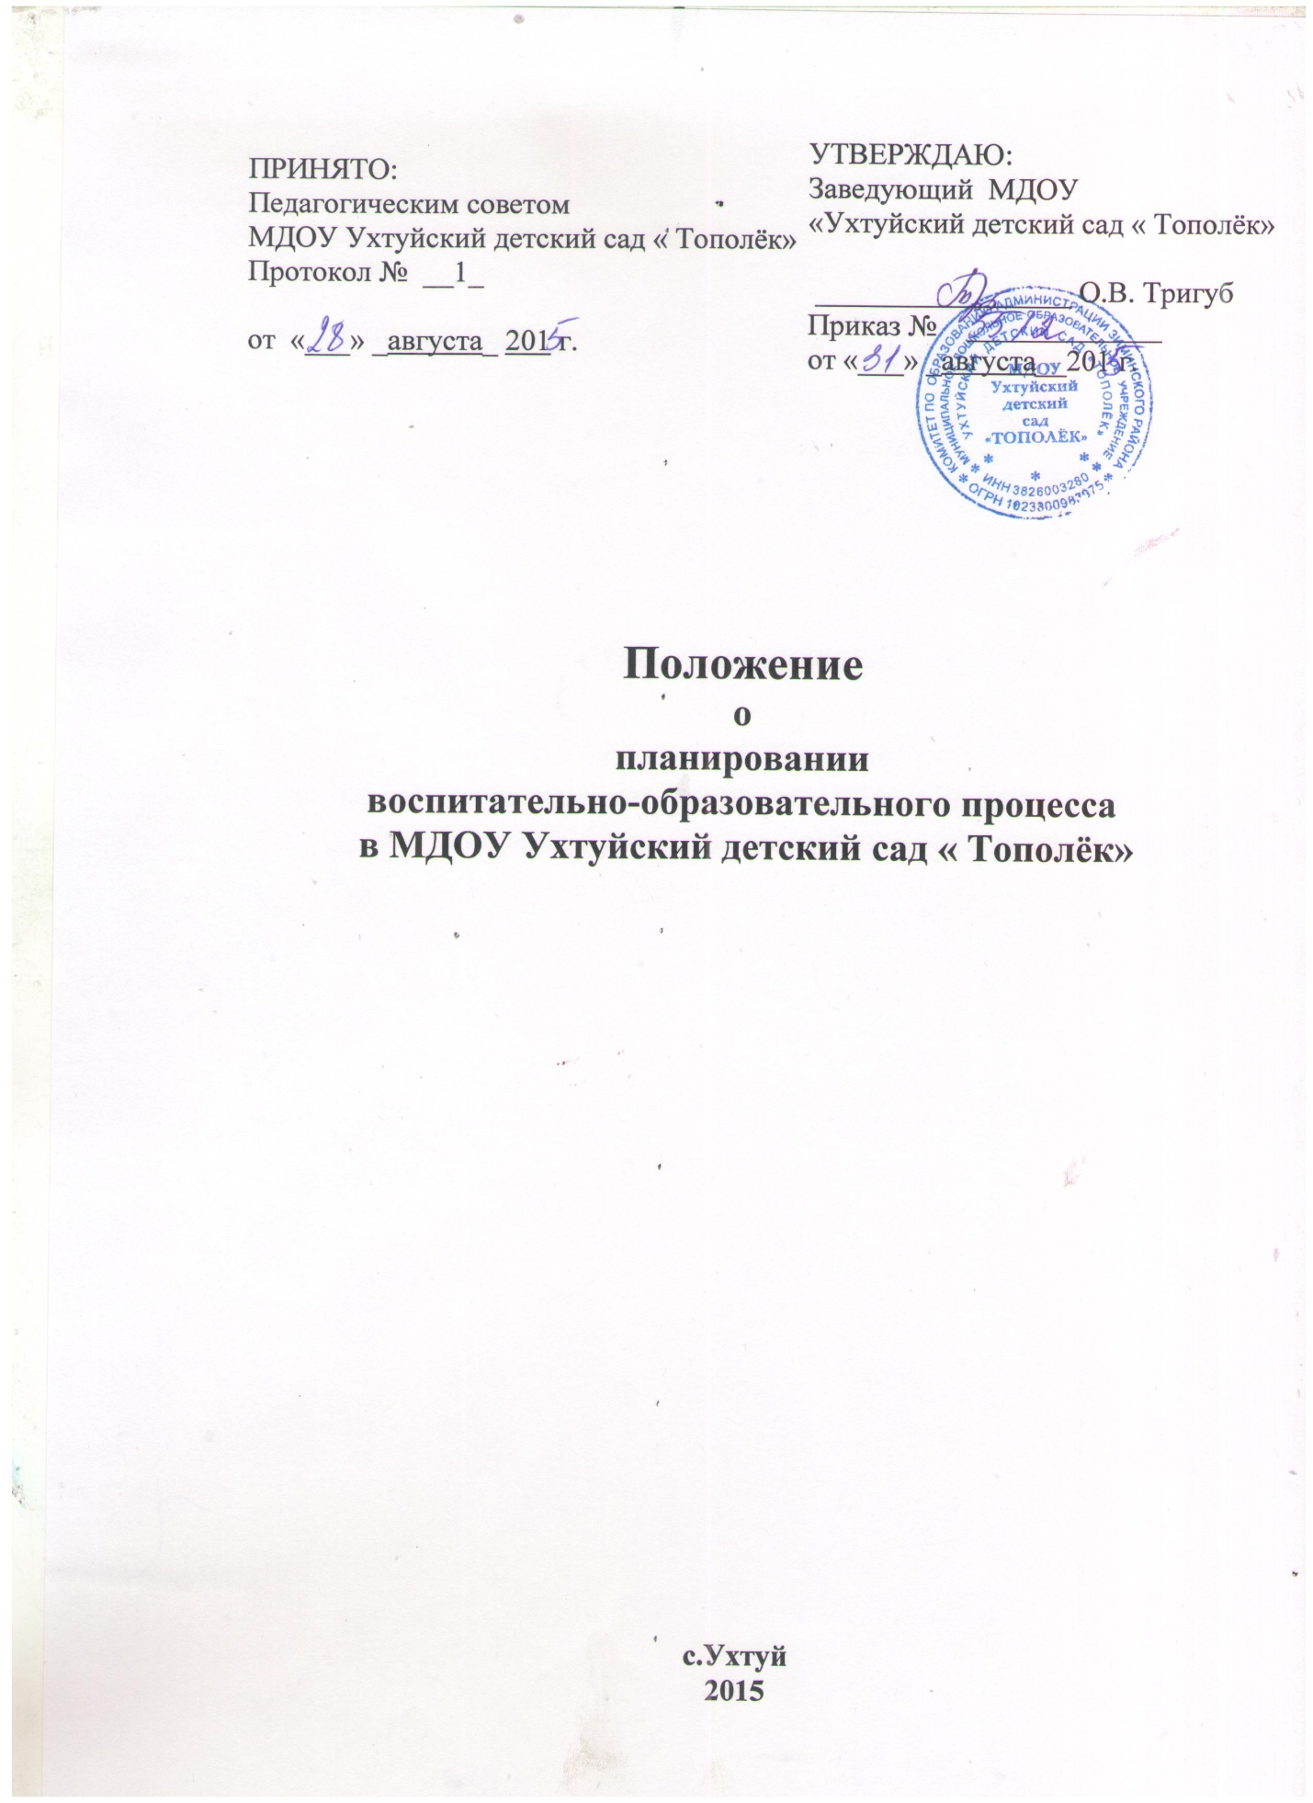

1. Общие положения
Настоящее Положение о планировании воспитательно-образовательного процесса разработано в соответствии с:
- Федеральным законом «Об образовании в РФ» от 29.12.2012г., № 273-ФЗ;
- Федеральным государственным образовательным стандартом дошкольного образования ( утвержденным приказом Министерства образования и науки Российской Федерации от 17 октября 2013 г. № 1155 )
-Приказом Минобрнауки России от 30.08.2013 №1014 «Об утверждении Порядка организации и осуществления образовательной деятельности по основным общеобразовательным программам – образовательным программам дошкольного образования» (зарегистрировано в Минюсте России 26.09.2013 № 30038)
- Уставом МДОУ Ухтуйский детский сад « Тополёк» ( далее - МДОУ);
- Основной общеобразовательной программой МДОУ Ухтуйский детский сад « Тополёк»
- Санитарно-эпидемиологическими требованиями к устройству, содержанию и организации режима работы в дошкольных организациях (Санитарно-эпидемиологические правила и нормативы – СанПиН 2.4.1.3049-13;

1.1. Данное Положение устанавливает систему планирования воспитательно-
образовательного процесса в МДОУ, единые требования к форме и
содержанию планирования образовательной работы в МДОУ с целью обеспечения полноты выполненияреализуемой образовательной программы МДОУ.

1.2. Календарный план воспитательно-оздоровительного процесса в возрастных группах – это заблаговременное определение порядка, последовательности осуществления воспитательно-образовательной работы с указанием необходимых условий, используемых средств, форм и методов.

Перспективный план воспитательно-образовательного процесса в возрастных группах – это заблаговременное определение порядка, последовательности осуществления воспитательно-образовательного процесса.

Комплексно - тематическое планирование – это планирование в соответствии с образовательной программой дошкольного образования по всем направлениям развития ребенка (физическому, социально-коммуникативному, познавательному, речевому и художественно-эстетическому)

1.3. Основой планирования воспитательно-образовательного процесса является образовательная программа ДОУ, разработаннаяв соответствии с ФГОС ДО и учетом примерной основной общеобразовательной программой дошкольного образования ( 20 мая 2015г) на материалах примерной программы дошкольного образования «От рождениядо школы». подредакцией Н. Е. Вераксы, Т. С. Комаровой, М. А. Васильевой

2. Цели и задачи

2.1. Обеспечение реализации образовательной программы ДОУ в каждой возрастной группе.
2.2. Осуществление воспитательного воздействия на детей систематически и последовательно.
2.3. Достижение положительных результатов в воспитании, образовании и развитии детей.
3.Принципы планирования.

План должен:
3.1. Соответствовать принципу развивающего образования, целью которого является развитие ребенка.
3.2. Соответствовать критериям полноты и достаточности.
3.3. Сочетать принципы научной обоснованности и практической применяемости.
3.4. Обеспечивать единство воспитательных, обучающих и развивающих целей, а также задач процесса образования детей дошкольного возраста.
3.5. Строиться с учетом принципа интеграции образовательных областей в соответствии с возрастными возможностями и особенностями воспитанников, спецификой и возможностями образовательных областей.
3.6. Основываться на комплексно-тематическом принципе построения образовательного процесса.
3.7. Предусматривать решение программных образовательных задач в совместной деятельности взрослого и детей и самостоятельной деятельности детей не только в рамках о образовательной деятельности ( занятиях), но и при проведении режимных моментов в соответствии со спецификой дошкольного образования.
3.8. Предполагать построение образовательного процесса на адекватных возрасту формах работы с детьми, т. е. на основе игровой деятельности.

4. Организация планирования
4.1 Комплексно- тематическое планирование.
4.1. 2Тематическое планирование является составной частью
образовательной программы ДОУ и должно быть разработано
педагогами до 1 сентября
4.1.3.. Комплексно -тематическое планирование разрабатывается на учебныйгод (с сентября по август включительно)
4.1.4. Интегрирующие темы и периоды их реализации определяются для
каждой возрастной группы.
4.1.5 Тематическое планирование должно иметь титульный лист и быть утверждено приказом заведующей ДОУ.

4.2. Перспективный план
4.2.1.Перспективный план организованной образовательной деятельности
( занятия) составляется на один год по образовательным областям развития ребенка ( социально-коммуникативному , познавательному, речевому, физическому и художественно-эстетическому), на основе комплексно – тематического плана и разрабатывается двумя воспитателями возрастной группы .
4.2.2. В перспективном плане должны учитываться особенности развития детей данной группы и конкретные условия ДОУ.
4.2.3. Перспективный план должен иметь титульный лист и утвержден приказом заведующей ДОУ.

4.3. Календарный план воспитательно - образовательной работы .

4.3.1.Календарный план воспитательно-образовательной работы с детьми в группахраннего, младшего, среднего и старшего дошкольного возраста является обязательным документом,разрабатывается совместно двумя воспитателями на каждой возрастной группе и реализуется каждым педагогом ДОУ.
4.3.2 Календарный план составляется на каждую неделю.
4.3.3 Календарное планирование осуществляется на основе циклограммы, разработанной воспитателями и утвержденной заведующей ДОУ .
4.3.4. Календарный план составляется в соответствии с режимом дня и содержит следующие разделы:
Название тематической недели
Итоговое мероприятие
планирование 1 половины дня
- формы работы с детьми в утренний отрезок времени
- планирование непрерывной непосредственно образовательной деятельности (групповой, подгрупповой);
- планирование самостоятельной деятельности детей;
- планирование прогулки ( наблюдение, труд, опыты, подвижные игры, самостоятельная деятельность детей, индивидуальная работа);
- планирование второй половины дня.
- планирование самостоятельной деятельности детей;
- планирование совместной деятельности педагога и детей (групповой, подгрупповой);
- планирование прогулки ( наблюдение, игровая деятельность );
- индивидуальная работа с детьми по коррекции развития.
4.3.5. В календарном плане отражается:
- физкультурно-оздоровительная работа :утренняя гимнастика, артикуляционная гимнастика , работа по закаливанию,
- вся работа, связанная с формированием культурно-гигиенических навыков, норм поведения;
- работа, связанная с развитием игровой деятельности;
- работа, связанная с развитием элементарной трудовой деятельности;
- взаимодействие с семьями воспитанников
- развлечения, досуги, праздники;
4.3.6. Планирование в летний оздоровительный период заключается в составлении перспективного плана, разработанного воспитателями на весь летний период, в соответствии с тематическими неделями и включает в себя:
- утреннюю гимнастику,
- оздоровительный бег,
- спортивные и подвижные игры,
- валеологические, спортивные и музыкальные досуги и развлечения,
- спортивные и музыкальные праздники,
- экскурсии, целевые прогулки
- познавательно- исследовательская деятельность (экспериментирование, опыты, наблюдения)
- изобразительная деятельность,
- закаливающие мероприятия,
- взаимодействие с семьей
5.Требования к оформлению календарного плана.
5.1. План должен быть написан аккуратно, понятным подчерком
5.2. Обязательно должен быть оформлен титульный лист с указанием группы, Ф.И.О. обоих воспитателей группы, даты начала и окончания плана
5.3. План оформляется в соответствии с утвержденной формой планирования
5.4. Последняя страница тетради календарного плана воспитателями не заполняется. Она предназначена для записей старшего воспитателя.
5.5. При планировании разнообразной детской деятельности указывается форма детской деятельности (в соответствии с ФГОС ДО), цель;
5.6. При планировании приветствуется использование картотек наблюдений, пальчиковой гимнастики, артикуляционной, бодрящей гимнастик и т. п., составленных педагогами группы.
5.7.Планирование на летний оздоровительный сезон предоставляется в напечатанном и электронном виде.
6. Отчетность и контроль.
6.1. Календарное планирование в течение учебного года находится у педагогов. Хранится в группе не менее 3 лет.
6.2. Контроль за планированием осуществляется старшим воспитателем.
Контроль перспективного планирования образовательной
деятельности осуществляется не реже 1 раз вквартал; календарного планирования- ежемесячно.

Приложение 1
Календарный план.
Дата
Название тематической недели Зимушка –зима в гости к нам пришла
Цель
Задачи
Итоговое мероприятие Коллаж «Зима»
режим | Совместная деятельность взрослого и детей с учетом интеграции образовательных областей |  |  |  |  | Самостоятельная деятельность детей / организация предметно-пространственной среды |  | Взаимодействие с семьей
 | Образовательная деятельность в режимных моментах | Групповая  подгрупповая |  | Индивидуаль  ная
Утро | Коммуникативная деятельность  Утренний сбор  Элементарный бытовой труд  Сервировка стола к завтраку, подготовка материала к занятию, убрать игрушки перед прогулкой | Двигательная Утренняя гимнастика Комплекс №4  Познавательно исследовательская деятельность  Просмотр компьютерной презентации « Путешествие в зимний лес»  игроваяД.И.Составь предложение о зиме  Двигательная  П/ и « Сорока» |  | Восприятие художественной литературы  Повторение стихотворения  « Первый снег» Воронько, с Настей, Тимой  Коммуникативная, игровая  Д/ И « Подбери слово»  упражнять Сашу, Диану в образовании однокоренных слов к слову» зима |  | конструирование  Составление картин из геометрических фигур  « Зимняя сказка ( цветная бумага, трафареты, ножницы, клей)  (конструирование)  Строительный материал, пазлы, Лего  Игровая  Настольно-печатные игры  ИгроваяМодели кукол и разной одежды в плоском бумажном варианте  Восприятие художественной литературыВыставка детских книг на зимнюю тематику |  | Выставка детских книг на зимнюю тематику
 |  |  |  |  |  |  |  | Подбор фотографий на зимнюю тематику
Непосредственно образовательная деятельность | Познавательно- исследовательская деятельность Ознакомление с окружающим Тема «Идет волшебница зима» Задачи Образовательная, развивающая, воспитательная  Используемые методы и приемы:  Ссылка на методическую литературу Ф.И.О автора, название, стр.или перспективный план.  Художественное творчество ( изобразительная деятельность – (рисование )Тема « Белая береза под моим окном» ( зимний пейзаж)  Используемые методы и приемы:  Ссылка на методическую литературу Ф.И.О автора, название, стр.или перспективный план.  Музыкальная деятельность Прослушивание музыки И.П. Чайковского « Времена года» ссылка на перспективный план музыкального руководителя
прогулка | Коммуникативная ситуативный разговор « Почему говорят « Береги нас в большой мороз»  Элементарный бытовой труд  Поручение по расчистке участка от снега |  | Познавательно- исследовательская деятельность Наблюдение за изменениями в природе на участке  Цель:  Восприятие художественной литературы  Стоит березка в пелерине  Игровая, двигательнаяИгры соревнования « Добеги до снежной бабы»  Довези на санках до флажка  Пробеги между предметами |  | Двигательная  Кто больше забросит снежков»  Метание в цель Миша, Костя, Витя  Элементарный бытовой трудСамообслуживание после прогулки  Ситуативный разговор о складывание одежды в кабинку |  | Элементарный бытовой труд лопатки, метелки, скребки, носилки  Игровая, двигательная санки, флажки, кубики |  | Подготовка выносного материала  Санки, лопатки, вожжи,
вечер | Двигательная Бодрящая гимнастика  ( гимнастика после сна)  «Комплекс № 4 |  | Восприятие художественной литературы  Чтение рассказа Бианки  « Декабрь»  Коммуникативная  Д/И «вокруг да около»  Двигательная  « Найди что спрячу» |  | Восприятие художественной литературы  Повторение стихотворения  « Первый снег» Воронько, с Пашей, Аленой |  | Познавательно- исследовательская  ( моделирование)  Составление зимних узоров Мозаика  Изобразительная  Рисование « Зимние узоры» ( образцы узоров)
прогулка | Коммуникативная Д.И. «Придумай слова со словом снег» |  | Познавательно-исследовательская Наблюдение за закатом солнца  Игровая  Д.И. « Что изменилось»  Двигательная  П.И. « Два мороза» |  | Двигательная  Метание снежков Ваня, Саша, Алина |  | Игровая, двигательная санки, флажки, кубики |  | Подготовка выносного материала

Приложение 2
Форма написания перспективного плана
Образовательная область « Речевое развитие»
Пояснительная записка
месяц | Название тематичес  кой недели | Тема непосредственно- образовательной деятельности | Программное содержание | Виды детской деятельности | Используемые формы, методы, приемы | Предметно-пространственная среда | Итого  вое  мероприятие | Взаимодействие с семьей
сентябрь | золотая осень  задачи | Составление рассказов по теме «Дары природы»  ( методическая литература, указать источник автора и страница) | Способствовать расширению представлений детей об овощах и фруктах на основе сенсорного обследования; развивать представления о среде обитания, прививать навыки трудолюбия. | Коммуника  тивная | Рассматривание овощей, беседа  Дидактическая игра, работа со схемой  обобщение | Натуральные овощи фрукты, иллюстрация овощей и фруктов, Чудесный мешочек |  | Изготовление поделки для выставки« Дары природы»

